附件1：

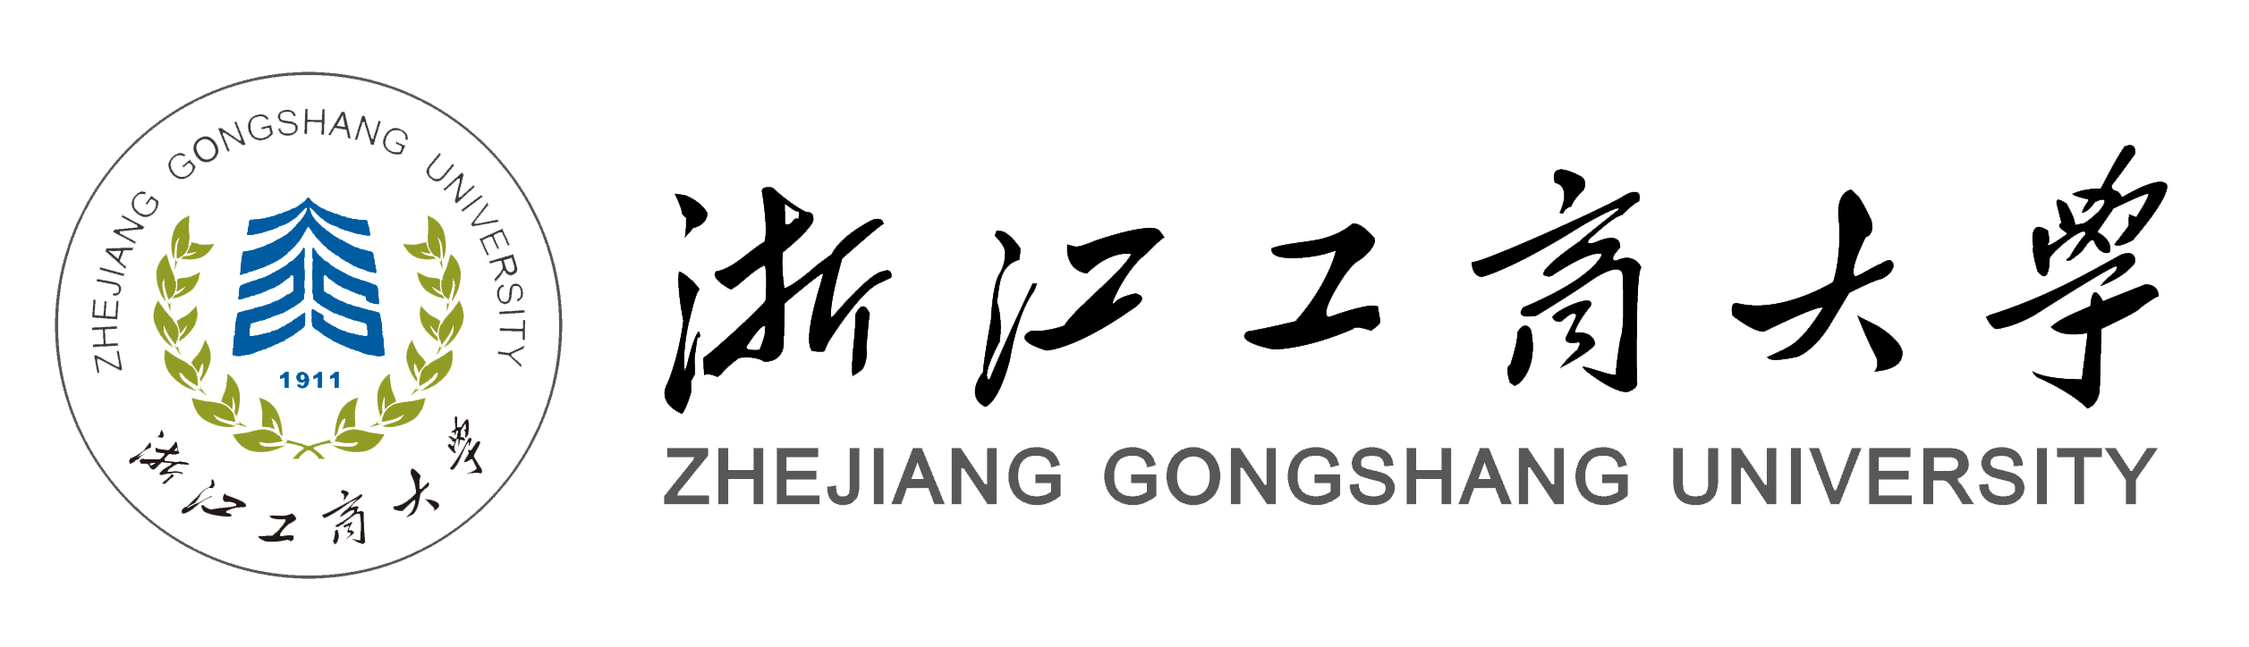
马克思主义学院“部校共建”课题

申报书

课题名称：
负 责 人:
联系电话:
填表日期:

马克思主义学院制
申报者承诺：
本人对填写的本表各项内容的真实性负责，保证没有知识产权的争议。如获立项，本人承诺以本表为有约束力的协议，遵守浙江工商大学马克思主义学院课题申报的相关规定，按计划认真开展研究工作，取得预期研究成果。

申请者（签章）：
年 月 日

填表说明：
1．封面上填写内容应与表格填写内容一致。
2．本表从网上下载后,宋体五号字填写。
3. 一式8份，A4纸，双面打印，左侧装订。

一、数据表
研究  项目 | 项目名称
研究  项目 | 申报类别 | 1.专项委托 2.重点项目 3.一般项目
研究  项目 | 成果形式 |  |  | 起止时间 |  |  |  |  | 年 月到 年 月
经费 | 申请总额 | 万元 |  | 其他经费及其来源
项目负责人 | 姓 名 |  |  | 出生年月 |  |  |  |  | 研究方向
项目负责人 | 职 称 |  |  | 职 务 |  |  |  |  | 学 位
项目负责人 | 手机号码 |  |  |  |  |  | 电子邮箱
其他项目组主要成  员 | 姓名 | 性别 | 职称 |  | 研究专长 |  |  |  | 承担任务 | 所在系室
经费预算
开支科目 |  |  |  |  |  | 金额（万元）
合计
二、课题论证
1. 本项目研究意义及同类研究工作现状（500字）
2. 主要研究内容、目标、方案和进度及拟解决的关键问题（800字）
3.预期成果形式、去向、完成时间。
三、评审意见
1. 专家意见

专家签名：
年 月 日
2. 学院审批意见

签名（章）： 公 章
年 月 日

